项目进展报告

时间 ： 2021年11月1-7日

组长： 胡群鹏

组员： 朱凯峰，王碧涛，何子成

建设项目名称： AI 智能掌超设备及辅助诊断系统

项目承办公司：浪潮科技有限责任公司

联系电话：15618716639

1. 项目开发内容
2. 学习自然语言处理相关内容
3. 学习机器学习相关内容
4. 建立常见疾病的数据库并填入数据
5. 项目存在问题
6. 担心疾病数据库不全，缺少医药知识担心数据库错误
7. 成员任务分配

|  |  |  |  |
| --- | --- | --- | --- |
| 胡群鹏 | 朱凯峰 | 王碧涛 | 何子成 |
| 学习机器学习，填充数据库 | 学习机器学习，填充数据库 | 学习自然语言处理 | 学习自然语言处理 |

1. 使用的工具
2. CSDN
3. 中国知网
4. 工具截图

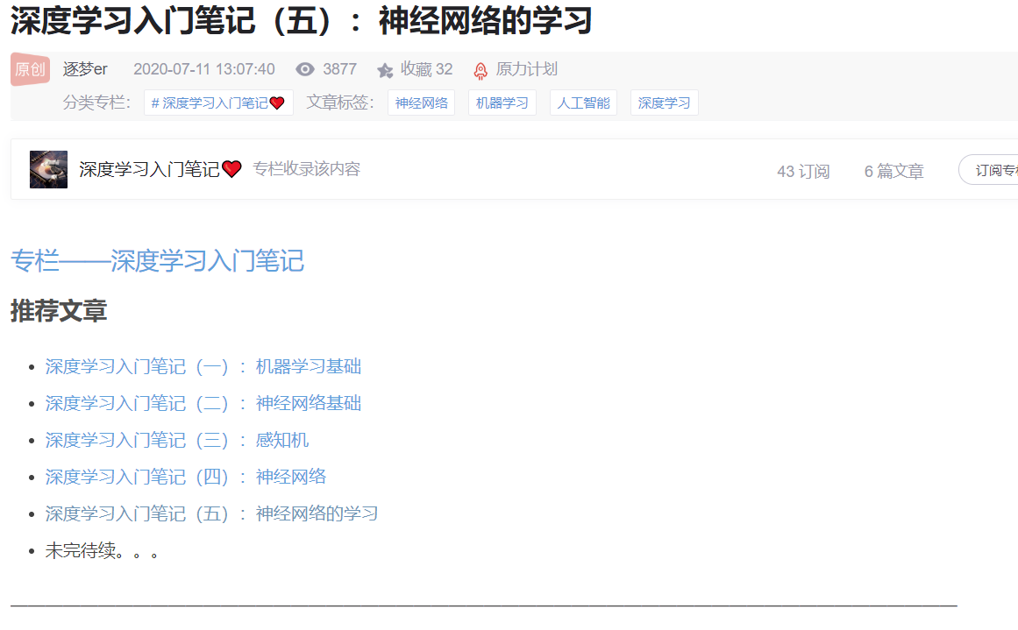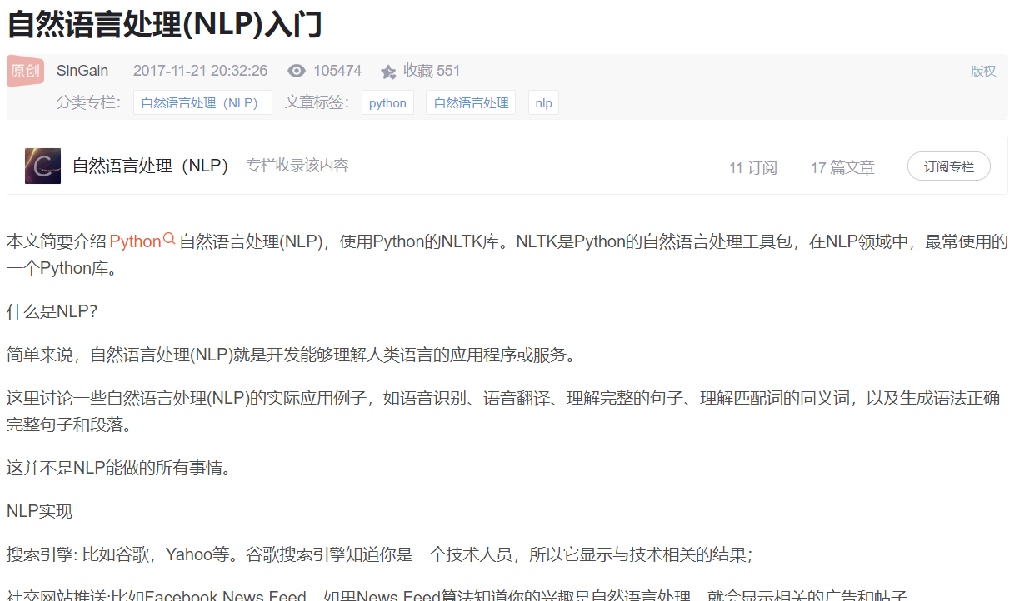

1. 与计划的不一致及其原因分析
2. 数据库数据有待核实

原因：缺乏医疗知识，核实数据是否正确较慢

1. 下周进展
2. 完善数据库
3. 收集智能问答库
4. 学习微信小程序开发技能